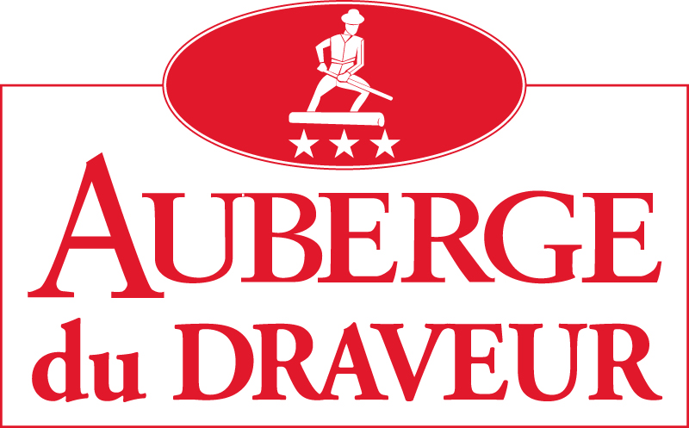  22 novembre 2007 (r)

SALLES DE RÉCEPTION DE L’AUBERGE/ MENU AVAILABLE FOR RECEPTION HALL

BUFFET CHAUD / HOT BUFFET *
- Fesse de bœuf / Beef hinde 21,95$
- Longe de porc rôtie / Roast pork loin 18,95$
- Bœuf bourguignon / Beef bourguignon 16,95$
Légumes du marché / Seasonal vegetables, Riz vapeur aux herbes / Steamed rice with herbs
Pommes de terre parisiennes / Parisien potatoes, Pain et beurre / Bread and butter
Dessert du jour / Dessert of the day, Thé, Café / Tea, Coffee
CHOIX DU MENU : 1 seul choix parmi les items A, B ou C / one choice only among A, B or C

BUFFET FROID / COLD BUFFET 11,95$

Salades / Salads : Macaroni / Macaroni, Pommes de terre / Potatoes, Salade verte / Green salad

Sandwiches / Sandwiches : Poulet / Chicken, Œufs / Egg, Jambon / Ham

3 viandes froides / 3 cold meats : Sélection variée / Various choices

Fromage cheddar / Cheddar cheese

Crudités / Vegetable platter
Dessert du jour / Dessert of the day, Thé, Café / Tea, Coffee

- Buffet chaud ou froid : Minimum de 30 personnes requis / minimum of 30 people is required
- Taxes et services en sus / Taxes and service not included
- Le nombre de repas doit être confirmé 48 heures à l’avance / Number of meals must be confirmed 48 hours prior to the meal
- D’autres choix sont possibles : nous sommes ouverts à vos suggestions / Other choices are available : we are open to your suggestions.

Salle/ Hall | Coût/ Cost | Max. # personnes avec des tables rondes
Trembles | 60$ par jour | 96
Pins | 40$ par jour | 32
Trembles & Pins | 90$ par jour | 128
Épinettes | 190$ par jour | 144
Feuillus | 100$ par jour | 88
Épinettes & Feuillus | 250$ par jour | 256
Salle #98 | 86.50$ par jour | 8

N’hésitez pas à nous contacter pour toute demande de renseignements /
We are at your disposal should you require further information

